**Уважаемые родители, предлагаю Вам следующую картотеку для занятия с детьми:**

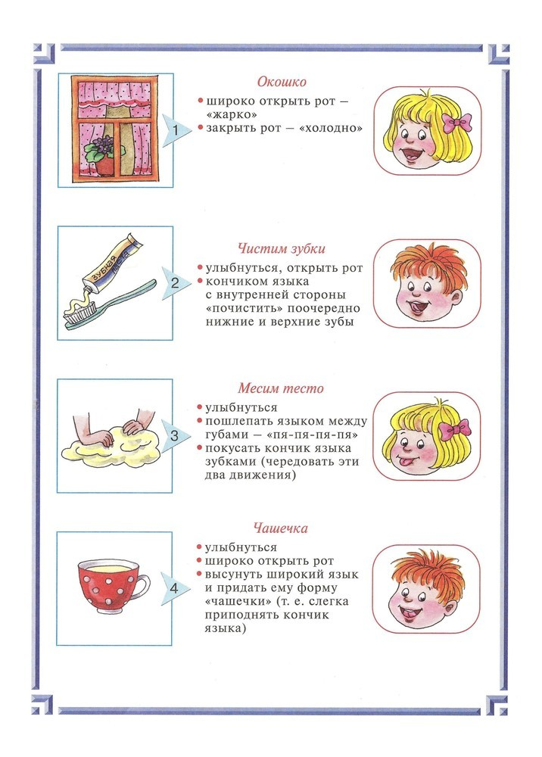**Артикуляционная гимнастика**

Будешь пить с друзьями чай Ты из чашки новой.

Эту чашку показать

Ты сейчас пробуй!

Язычок твой – озорник,

Он не слушает тебя.

Накажи его скорее:

«Пя-пя, пя-пя, пя-пя-пя!»

Мягкой щеткою с утра

Чистит зубки детвора.

Будут зубки сильные,

Белые, красивые!

Целый день глядит в окошко

Наблюдательная кошка.

И, конечно, ей окно

Интересней, чем кино.

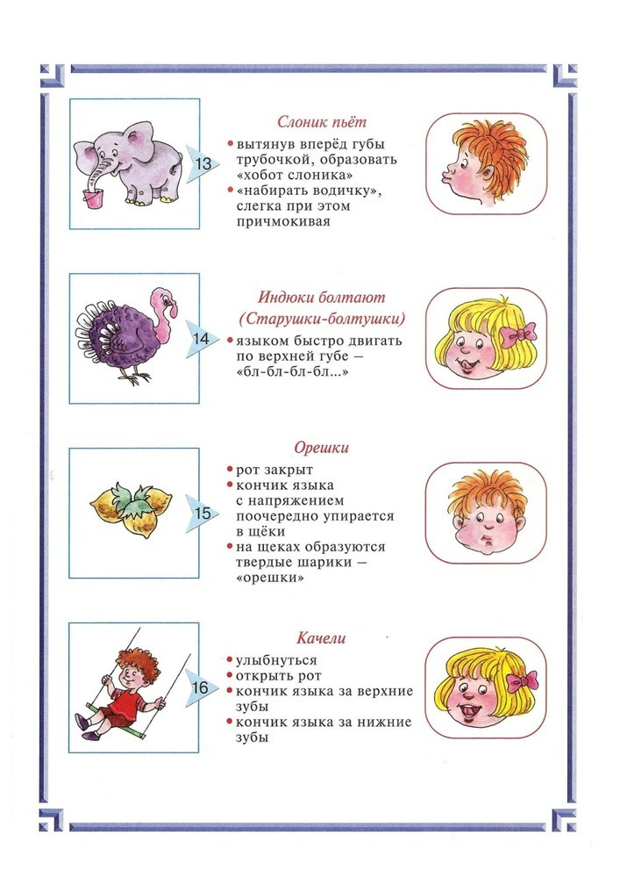

В гости к нам пришел слоненок,

Удивительный ребенок.

На слоненка посмотри,

Губки хоботком тяни.

На веселые качели

Таня и Никита сели.

Опустились вниз качели,

А потом наверх взлетели.

Вместе с птицами, наверно,

Улететь они хотели.

Белки для потехи

Щелкали орехи.

Как расколется орех,

Слышен белок звонкий смех!

Я - индюк «балды-балда»

Разбегайтесь кто куда.

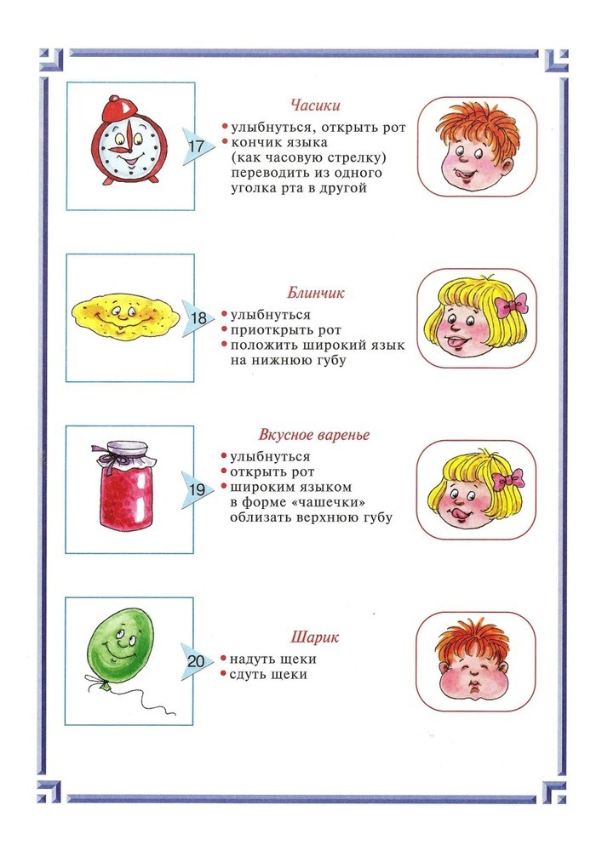

Эта шляпка в нужный час

Зазвенев, разбудит нас.

Тик-так, тик-так.

Без часов нельзя никак!

Я надул воздушный шарик.

Укусил его комарик.

Лопнул шарик. Не беда!

Новый шар надую я!

Каждый раз по воскресеньям

Мы едим с тобой варенье.

Верхнюю губу вареньем

Мы намажем, а потом

Язычком широким сразу

Мы варенье облизнем.

Утром рано мы встаем,

Вкусные блины печем.

Ручейком по сковородке

Тесто растекается…

Посмотри, какой красивый

Блинчик получается.

Кто-то громко просигналил

Поздним вечером в субботу.

Тех гостей узнал хозяин,

Им открыл скорей ворота.

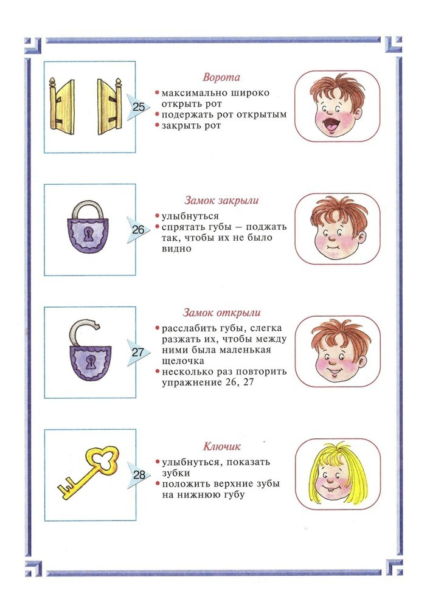

Много разных есть ключей:

Ключ-родник среди камней,

Ключ скрипичный, завитой,

И обычный ключ дверной.

На дверях висит замок.

Кто его открыть бы смог?

Мы замочком повертели,

Мы замочком покрутили,

Мы замочком постучали,

Постучали и открыли!

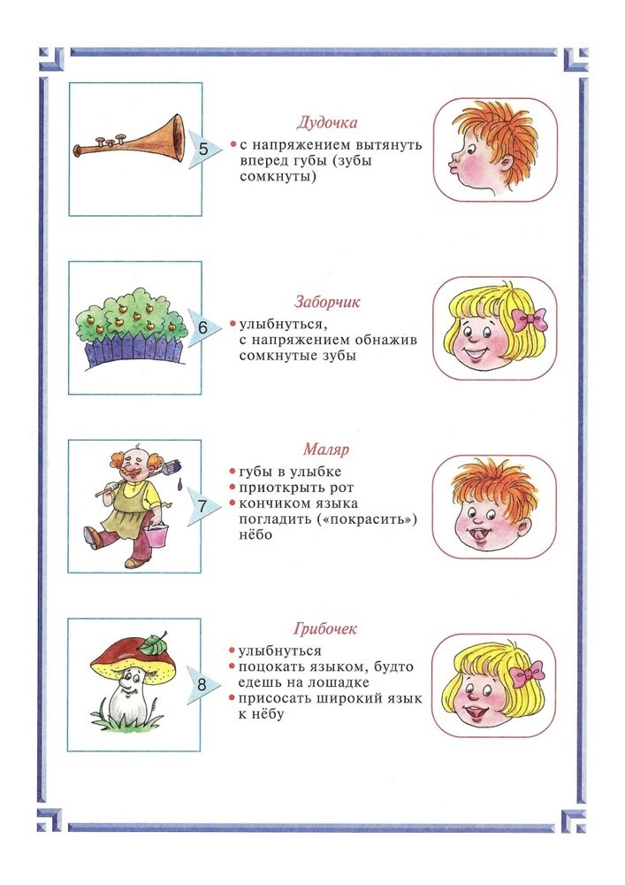

Мои губы-трубочка,

Превратились в дудочку.

Громко я дудеть могу:

Ду-ду-ду, ду-ду-ду.

Под высокою сосной

Мы грибок нашли с тобой.

Чтобы рос боровичок,

Подними вверх язычок.

Стал язычок твой маляром,

Он будет красить старый дом:

Вперед-назад, вперед-назад…

Ремонту каждый будет рад.

Наши губки улыбнулись,

Прямо к ушкам потянулись.

Ты попробуй «И-и-и» скажи,

Свой заборчик покажи.

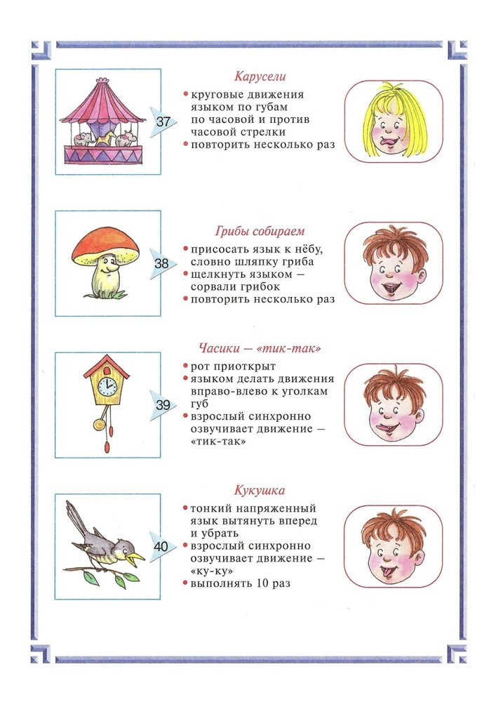

Еле-еле-еле-еле

Закружились карусели.

А потом-потом-потом.

Все бегом-бегом-бегом.

Тише, тише, не спешите.

Карусель остановите.

Раз-два, раз-два.

Вот и кончилась игра!

Не ворона, не синица,

Как зовется эта птица?

Примостилась на суку-

Раздалось в лесу «ку-ку».

Ходит маятник в часах:

Влево - тик, а вправо – так.

Ты сумеешь сделать так:

Тик и так, тик и так?

У пригорка на дорожке

Гриб стоит на толстой ножке.

От дождя немного влажный,

Белый гриб - большой и важный!

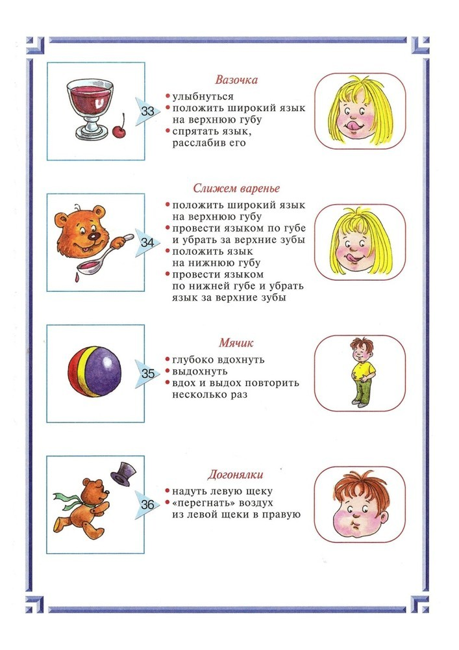

Салки, салки, догонялки -

Развесёлая игра.

Собрались все на полянке

Дети нашего двора.

Скачет мячик:

Бум-бум-бум!

Прыг-прыг-прыг,

Скок-скок-скок,

Укатился под кусток.

Каждый раз по воскресеньям

Мы едим с тобой варенье.

Верхнюю губу вареньем

Мы намажем, а потом

Язычком широким сразу

Мы варенье облизнем.

Вез я вазу на возу,

Загляделся на козу,

Ваза с воза громко-звяк!

На глазах у всех зевак.

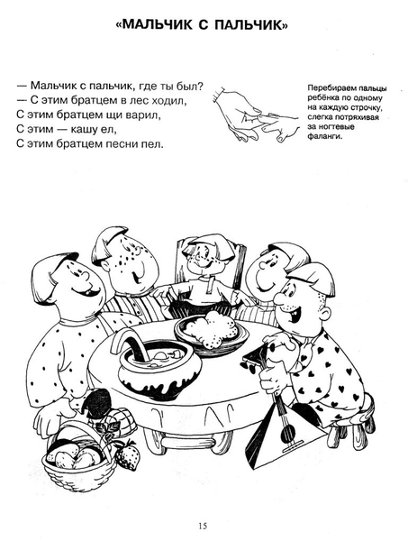**Пальчиковая гимнастика**

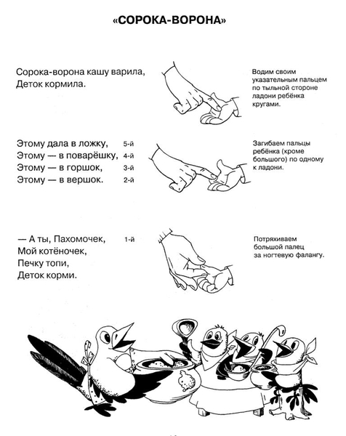

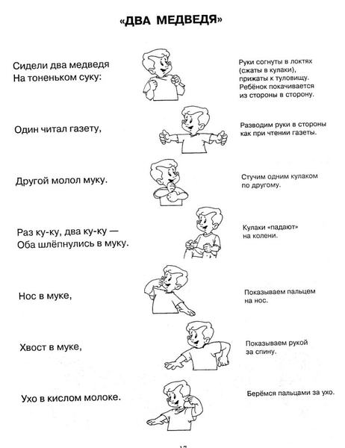

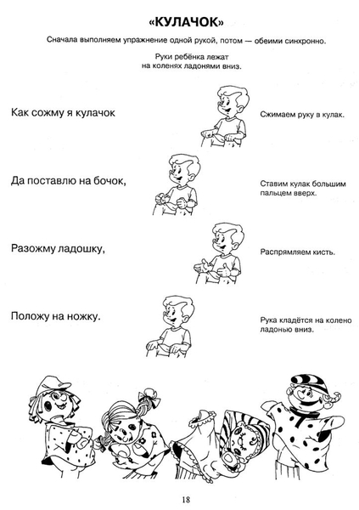

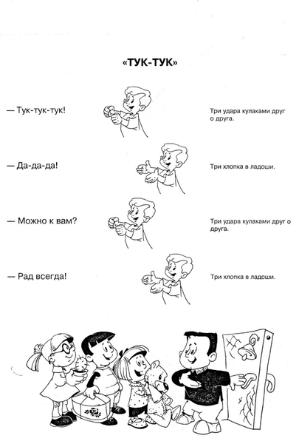

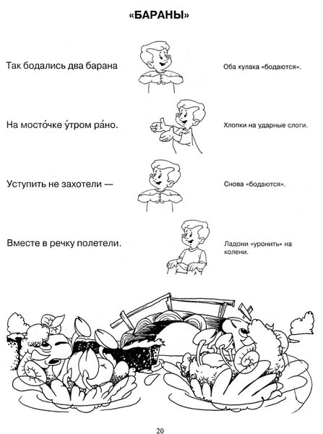

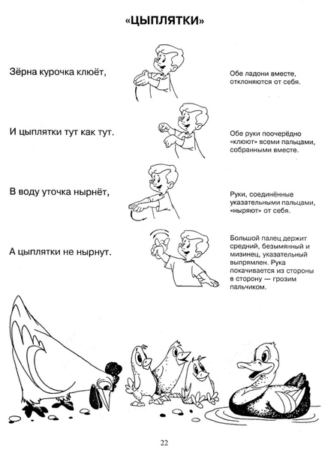

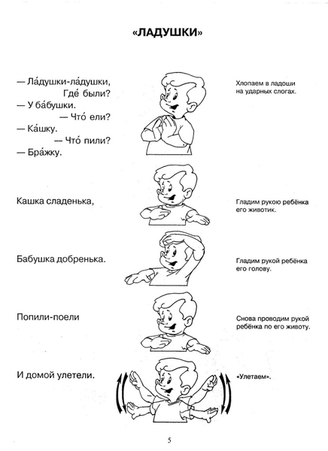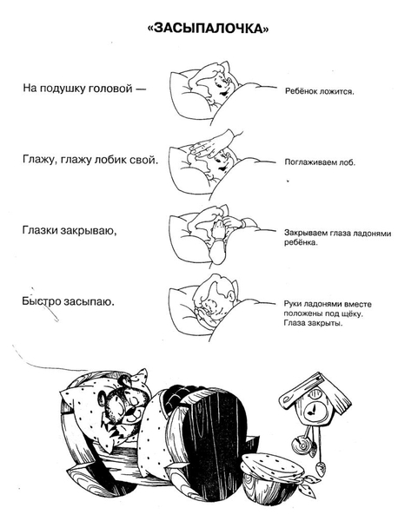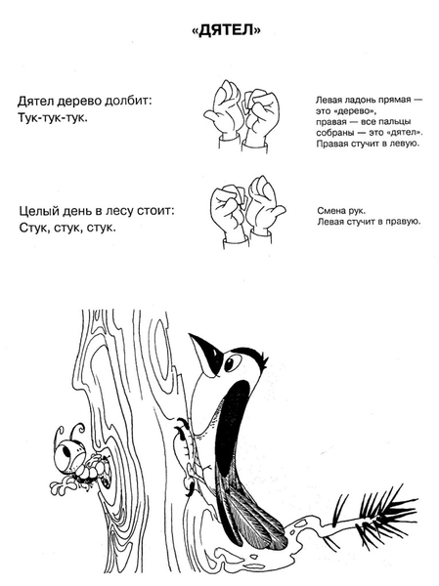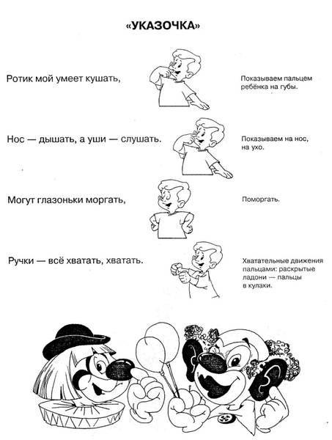

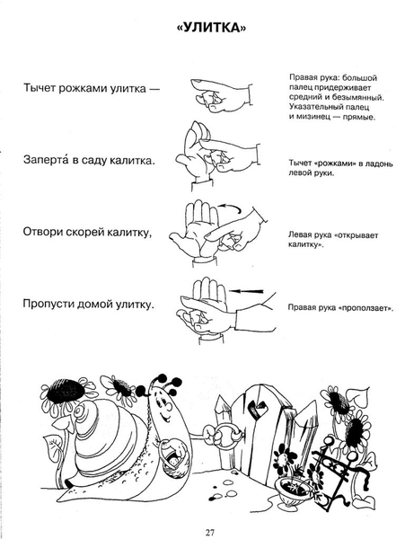

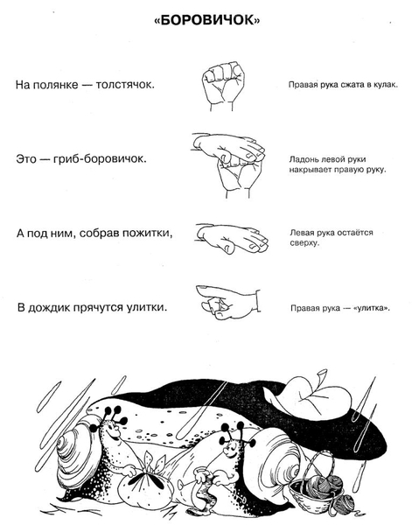

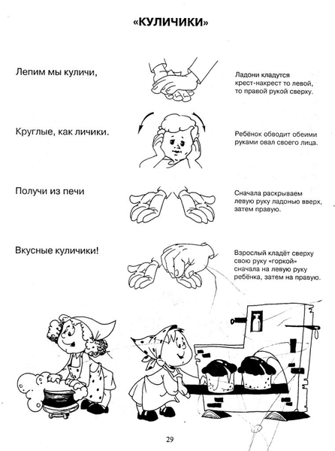

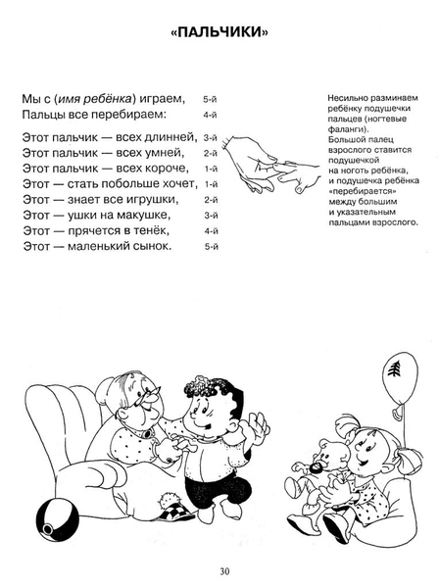

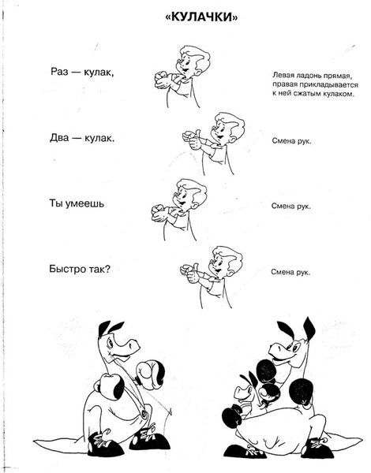

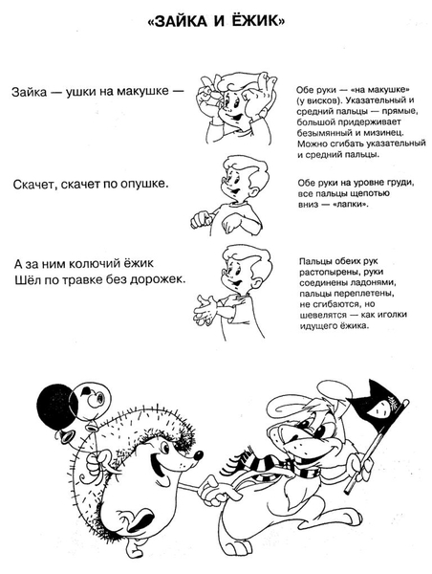

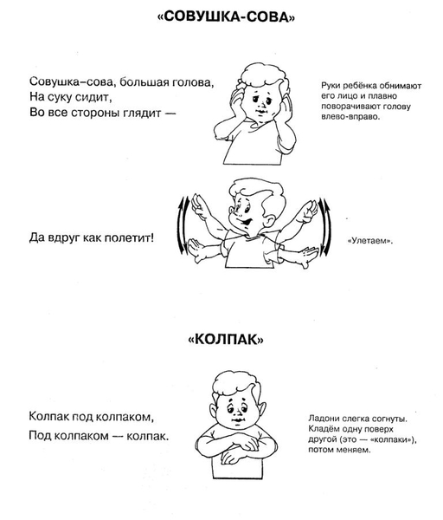

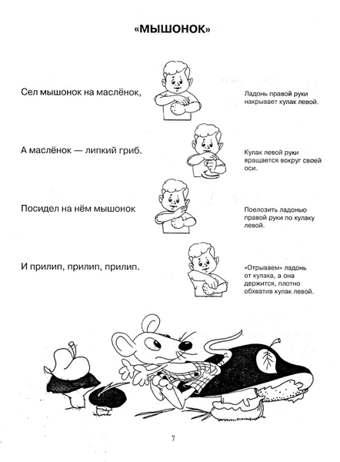

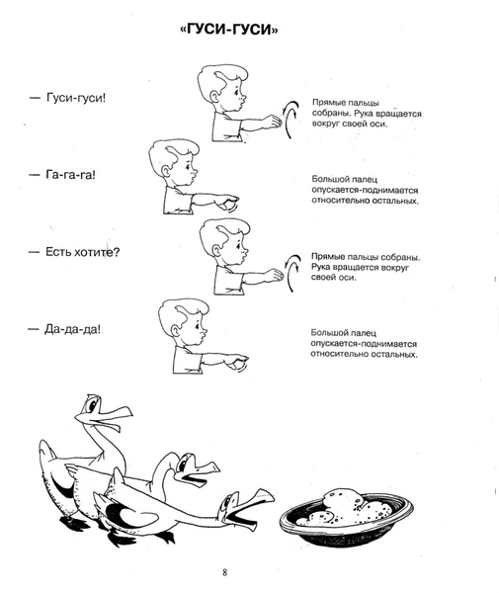

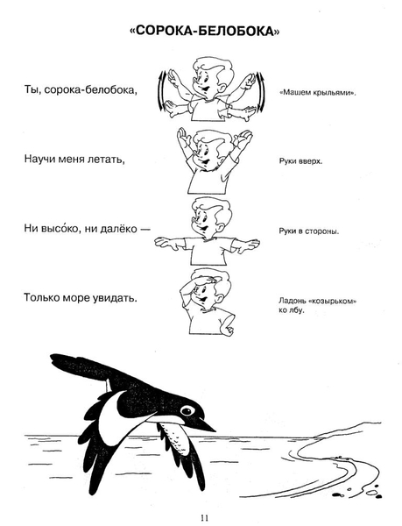

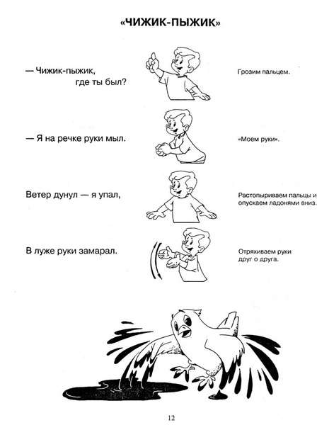

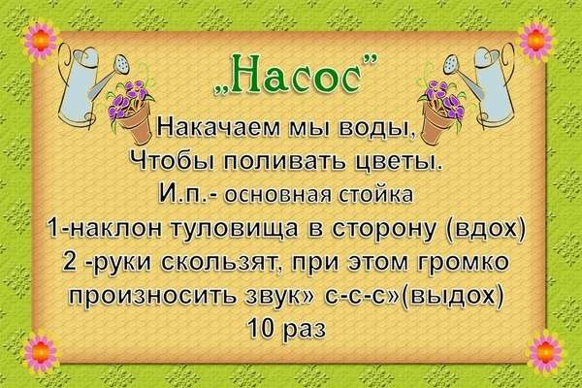**Дыхательная гимнастика**

